|  |  |
| --- | --- |
| 大阪の統計トピックス No.27 | （令和７年　３月　21日掲載） |
| **「学校基本調査」でみる大阪のすがた** | |
| 大阪府総務部統計課 | |

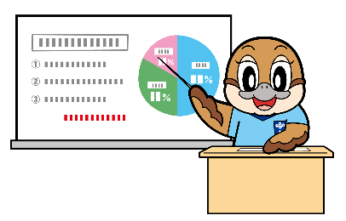

Ⓒ2014 大阪府もずやん

学校基本調査では、学校数、学級数、在学者数、教職員数及び卒業後の状況など学校に関する基本的事項を調査しています。今回は、[令和６年度学校基本調査](https://www.pref.osaka.lg.jp/o040090/toukei/gakkou_k/gakkou_k.html)から、大阪府の特徴的な指標を、過去のデータと比べながら見ていきます。

１.幼稚園、幼保連携型認定こども園の数

け大阪府では幼保連携型認定こども園が多く、全国１位となっています。

幼稚園数は子どもが多い都道府県に多い傾向がありますが、幼保連携型認定こども園数については、大阪府が全国一位となっています。

幼保連携型認定こども園

幼稚園

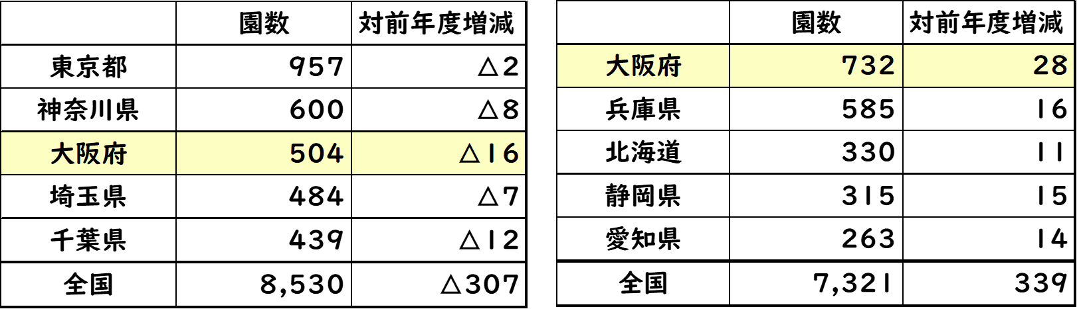



幼保連携型認定こども園の数は732園、人数は99,961人でした。大阪府では、「幼保連携型認定こども園」が調査項目に追加された平成27年以降、その数は増加し続けており、10年連続全国最多です。

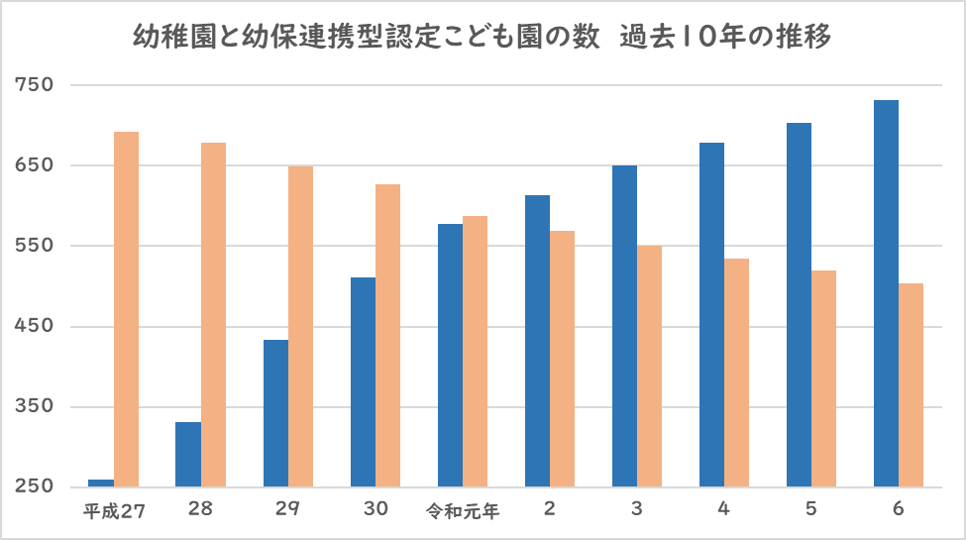

（園）

府内市町村別園数トップ５

（園）

**幼保連携型認定こども園**

**幼稚園**

（年度）

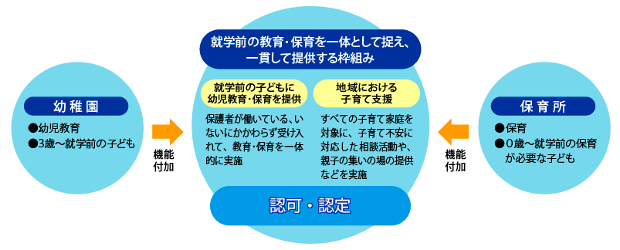

認定こども園は、教育・保育を一体的に行う施設で、いわば幼稚園と保育所の両方の良さを併せ持っている施設です。なかでも幼保連携型認定こども園は、学校(幼児教育)かつ児童福祉施設(保育)として位置付けられています。

**認定こども園の概要**



機能付加

機能付加

幼稚園・保育所の両方の良さを併せ持つ





参考　[認定こども園概要/こども家庭庁](https://www.cfa.go.jp/policies/kokoseido/kodomoen/gaiyou/)

[子ども・子育て支援新制度ハンドブック/ (平成27年7月改訂版)こども家庭庁](https://www.cfa.go.jp/assets/contents/node/basic_page/field_ref_resources/c47709ef-8880-42e6-bb7e-9818b6b728c5/5ec554f7/20230929_policies_kokoseido_jigyousha_39.pdf)

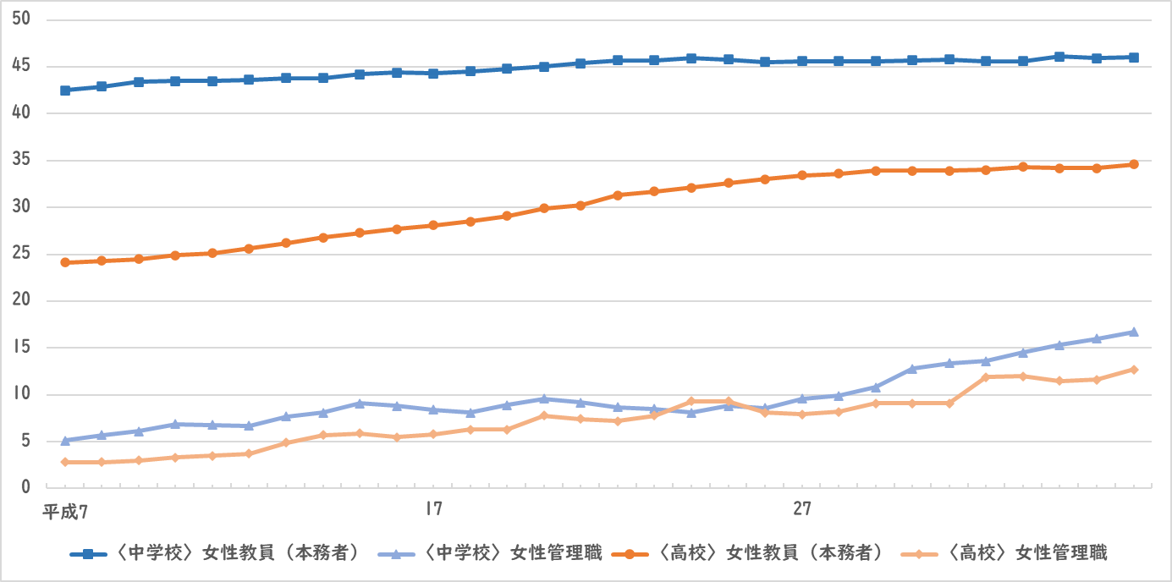２.女性教員（本務者）及び女性管理職の割合の推移

（％）

42.5

44.3

45.6

46.0

24.1

28.1

33.4

34.6

5.1

8.4

9.6

16.7

2.8

5.8

7.9

12.7

令和6

（年度）

**

中学校は、教員総数に占める女性教員の割合は46.0%（前年比+0.1ポイント）、

女性管理職は16.7%（前年比+0.7ポイント）で過去最高です。

高等学校（全日制・定時制）は、教員総数に占める女性教員の割合は34.6％（前年比+0.4ポイント）で過去最高であり、女性管理職は12.7%（前年比+1.1ポイント）でこちらも過去最高となっています。



3.「大学等進学率」全国４位

大阪府は、高等学校（全日制・定時制）卒業者の大学等進学率が68.9％で全国4位です。また、東京都が１位、京都府が２位、神奈川県が３位となっています。

都道府県別大学等進学率トップ５

**（％）**



◎大学等進学率、高等学校卒業者に占める就職者の割合

大阪府の大学等進学率の推移をみると、全国を上回っており、過去30年で28.8ポイント上昇しています。一方、高等学校卒業者に占める就職者の割合は、低下する傾向にあります。

（％）

40.1

51.1

59.4

68.9

37.6

47.3

54.5

61.9

25.6

17.4

17.8

14.0

21.0

11.7

11.7

8.1

高等学校（全日制・定時制）卒業者の大学等進学率と就職者の割合の推移

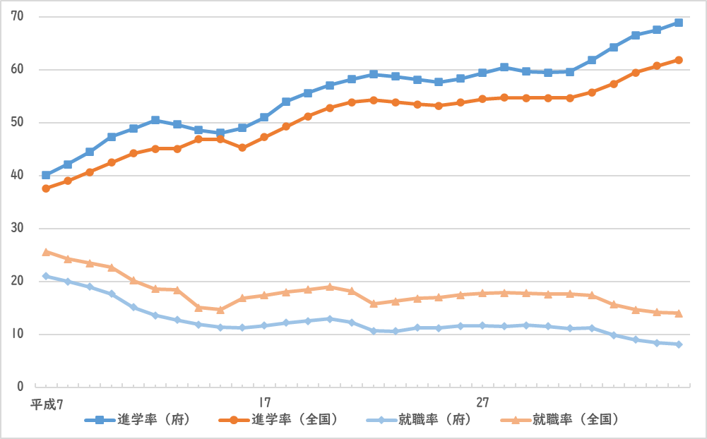

（各年３月）

令和6

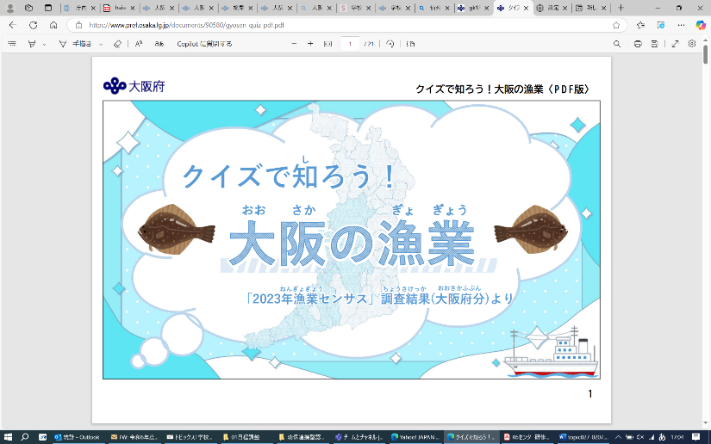****

**【Let’s！】 統計課からのお知らせ**

[大阪府統計課へのお問合せ ｜ 大阪府行政オンラインシステム (task-asp.net)](https://lgpos.task-asp.net/cu/270008/ea/residents/procedures/apply/45221c5f-33e7-4546-94d1-3ccf5e4f55ba/start)

大阪府総務部統計課分析・利活用促進グループ　☎06-6210-9196

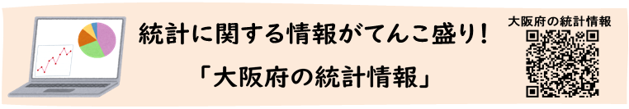

「[2023年漁業センサス](https://www.pref.osaka.lg.jp/o040090/toukei/gyogyousensasu/2023gyosen.html)」調査結果（大阪府分）を題材に作成しました。クイズを通して大阪府の統計や漁業を学ぶことができます。ぜひチャレンジしてみてください。

詳細は[こちら](https://www.pref.osaka.lg.jp/o040090/toukei/education/education_osaka.html#quiz1)！

小中学生向けクイズ「クイズで知ろう！大阪の漁業」を公開しました！